LICEO CHAPERO
CURSO EXPRESION ARTISTICA
Hoja de trabajo del 05 de agosto al 12 de agosto 2020
Cuarto Bachillerato en Computación

Tema: El arte guatemalteco

Cada expresión artística es la representación de la cultura de un país, a lo largo de su historia, Guatemala ha producido arte y artistas de talla mundial en todas las ramas y categorías.

Entre estos encontramos: su pintura, sus estructuras, sus artesanías, su comida entre otras.

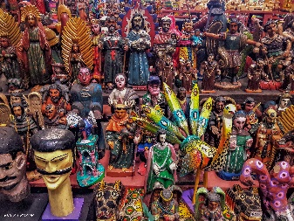
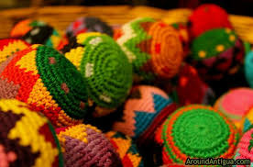
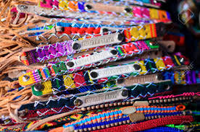
En clase hablamos sobre las artesanías guatemaltecas y lo peculiar que son estas mismas.
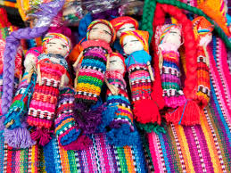

EJERCICIO

Debes de realizar con materiales reciclables que tengas en tu casa, una artesanía guatemalteca. Recuerda no debemos hacerlo en el cuaderno sino en tercera dimensión. Algo que podamos decorar para nuestra casa. En clase vimos las diferentes que podemos realizar y tomamos ideas de como realizar esta misma.

En Classroom debes capturar una imagen donde el estudiante debe aparecer con su artesanía, otra de la foto de su artesanía, y otra foto de los apuntes de tu cuaderno que realizamos en clase.

